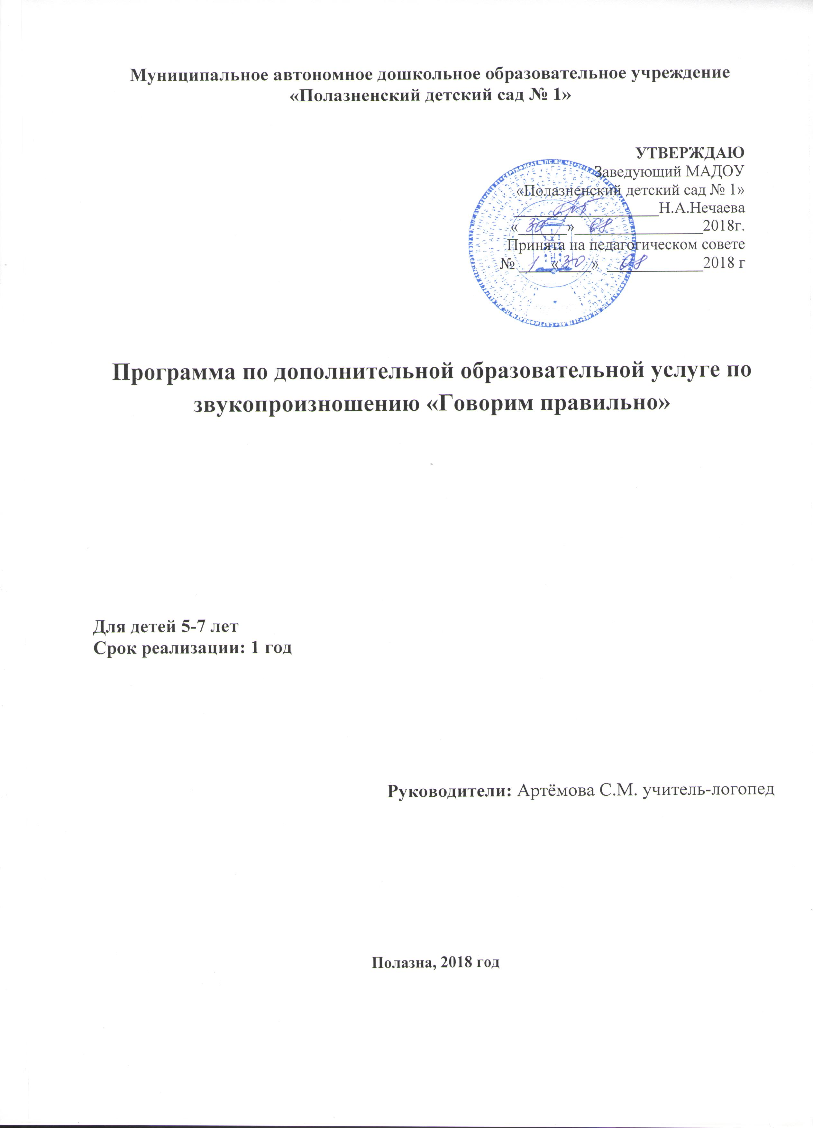Муниципальное автономное дошкольное образовательное учреждение
«Полазненский детский сад № 1»

УТВЕРЖДАЮ
Заведующий МАДОУ
«Полазненский детский сад № 1»
__________________Н.А.Нечаева
«______»________________2017г.
Принята на педагогическом совете
№ ____«____» ____________2017 г

Программа по платной дополнительной образовательной услуге по звукопроизношению «Говорим правильно»

Для детей 5-7 лет
Срок реализации: 1 год

Руководители: Артёмова С.М. учитель-логопед

Полазна, 2017 год

ПОЯСНИТЕЛЬНАЯ ЗАПИСКА

В настоящее время неуклонно растет число детей с различными нарушениями речевого развития. Практика педагога — логопеда показывает, что коррекция речевых расстройств чрезвычайно актуальна.
Дополнительная образовательная программа «Говорим правильно» направлена на работу с детьми с расстройством речевой деятельности. Программа представляет собой систему диагностики нарушения речи у детей и нормализации их речи средствами специального обучения и воспитания. Логопедическое воздействие представляет собой целенаправленный, сложно организованный педагогический процесс, в котором реализуются задачи корригирующего обучения и коррекционно-воспитательного характера.
Дошкольные образовательные учреждения и группы для детей с нарушениями речи являются первой ступенью непрерывного образования и входят в систему общественного дошкольного воспитания.
Актуальность программы в том, что нарушения речи–отклонения от речевой нормы, принятой в языковой среде, которые частично или полностью препятствуют речевому общению, ограничивает возможность познавательного развития и социокультурной адаптации детей. Логопедическое же воздействие имеет своей целью направленную стимуляцию речевого развития с учётом нарушенной функции речевого механизма, коррекцию и компенсацию нарушений функции речевого механизма, коррекцию и компенсацию нарушений отдельных звеньев и всей системы речевой деятельности, воспитание и обучение ребёнка с речевым нарушением для последующей интеграции его в среду нормально развивающихся дошкольников.
Самыми распространёнными недостатками речи у детей – дошкольников являются различные виды нарушений звукопроизношения: неумение произносить тот или иной звук, замена одного звука другим, искажения имеющего звука.
Занятия по коррекции звукопроизношения имеют своими целями:
- расширение спектра образовательных услуг для детей, не посещающих логопедические группы, логопедические сады и логопункты;
- преодоление речевых нарушений, формирование произносительных умений и навыков у детей дошкольного возраста;
- оказание профессиональной помощи родителям в преодолении речевых нарушений у детей дошкольного возраста;
- удовлетворение запросов родителей воспитанников.
Доминантной целью занятий является оказание необходимой коррекционной помощи детям в возрасте от 5 до 7 лет с фонетическим, фонематическим и фонетико-фонематическим нарушением речи.
Основные задачи коррекционных занятий:
- коррекция нарушений звуковосприятия и звукопроизношения: постановка, автоматизация и дифференциация звуков;
- формирование и развитие фонематического слуха у детей с нарушениями речи;
- своевременное предупреждение и преодоление трудностей речевого развития;
- привитие детям навыков коммуникативного общения;
- развитие задач социального и речевого развития.
Программа рассчитана на один год обучения. Возраст детей: 5-7 лет.
Дети на занятия набираются по результатам диагностики.
На логопедические занятия отбираются дети, имеющие простую и сложную дислалию, фонетико-фонематические нарушения и стёртую дизартрию.

Все данные обследования записываются в речевую карту, которая заполняется в ходе обследования.
Дети, страдающие заиканием, общим недоразвитием речи и задержкой психического развития, должны быть направлены в специальные учреждения. В случае отказа учитель-логопед не несет ответственности за полное устранение дефекта.
Занятия по постановке звуков проводятся индивидуально.
Организация коррекционных занятий
Работа строится на единых принципах и обеспечивает целостность педагогических процессов.
Занятия проводятся в соответствии с рекомендуемой продолжительностью: 20 минут учебной нагрузки.
Занятия с детьми проводятся в кабинете логопеда 1 раз в неделю. Курс рассчитан на 8 месяцев (с октября по май включительно).
В течение курса дети зачисляются и выпускаются по мере исправления звукопроизношения.
Почасовая нагрузка:

 | кол-во | кол-во | кол-во | длительность | кол-во
Название курса | занятий | занятий | занятий
 |  |  |  | занятий | воспитанников
 | в неделю | в месяц | в год
Коррекционные занятия с | 1 | 4 | 32 | 20 мин | 8
логопедом

СОДЕРЖАНИЕ

1.Артикуляционная гимнастика.
Цель:
формирование и развитие артикуляционной моторики до уровня минимальной достаточности для постановки звука.
Подготовительные упражнения, статические:

«Желобок» | «Заборчик» | «Киска | «Лопатка» | «Улыбка» | «Щёточка»
 |  | сердится»

Подготовительные упражнения, динамические: «Футбол», «Фокус»

Для | Дляшипящих: | Для Р, Р`: | Для Л:
свистящих: | «Вкусное | «Барабанщик», | «Лопатка»,
«Желобок», | варенье», | «Болтушка», | «Накажемязык»
«Заборчик», | «Грибок», | «Гармошка», | «Улыбка»
«Лопатка», | «Погреемруки»; | «Грибок»,
«Улыбка», | «Трубочка», | «Индюк»,
«Фокус»; | «Чашечка», | «Лошадка»,
«Футбол», | «Поймаеммышку | «Маляр»,
«Щёточка», | захвостик», | «Пулемёт»

2. Развитие слухового внимания, фонематического восприятия.
Цель: развитие умения различать в произношении звуки, сходные по артикуляции или по звучанию.
Проводится параллельно с коррекцией звукопроизношения на отработанном в произношении материале.
3. Дыхательная гимнастика Цель: нормализация тонуса дыхательных мышц, закрепление навыка правильного дыхания.
Упражнения:

«Задуйсвечу» | «Снегопад» | «Понюхайцветочек» | «Фокус» | «Футбол»
«Шторм в | «Листопад»
стакане»

4. Пальчиковая гимнастика.
Цель: активизация речевой зоны путём воздействия на пальцы ребёнка методами пальчиковой гимнастики и массажа Су-джок.
Упражнения с предметами:
- сжимать резиновые игрушки;
- катание мяча по наклонной плоскости;
- «колодец» из спичек, счётных палочек; и др.
Графические задания:
- трафареты, обводка, раскраска;
- дорисовываниенедостающихдеталей.
Серии последовательных движений (выполняются поочерёдно правой и левой рукой,затем двумя руками одновременно):
  - «оса» - поочередно вращать большим, средним, указательным пальцем вправо и влево.
  - «человек бегает» и др.

- Постановка звука.
Цель: вызывание отсутствующего звука или исправление искажённого звука.
Проводится по подражанию, механическим способом или смешанным.
Проводится на основе подражания звукам окружающего мира (змея шипит, жук жужжит) Проводится с помощью специальных приёмов( от «р», от «т», от «с»).
Постановка звуков в такой последовательности:
- свистящие С, З, Ц, С`,З`
- шипящий Ш, Ж, Ч, Щ
- соноры Л, Л'
- соноры Р, Р`
«Р»- вызывается звук на основе подражания логопеду: выдувание струи прерывисто выдыхаемого воздуха, или с помощью специальных приёмов ( от «ж», от «т», от «д»).
«Л» - по подражанию перед зеркалом (слуховое, зрительное и кинестетическое ощущение тёплой струи) или с помощью специальных приёмов.
Работа по постановке звуков проводится только индивидуально.

6. Автоматизация поставленного звука.
Цель: закрепление правильного звукопроизношения в самостоятельной речи детей. Автоматизируются вначале в прямых слогах, затем в обратных и в последнюю очередь – в
слогах со стечением согласных
- в слогах:
по мере постановки может проводиться как индивидуально, так и в подгруппе: С, З, Ш, Ж, С, З, Л автоматизируются вначале в прямых слогах, затем в обратных и в последнюю очередь – в слогах со стечением согласных;
Ц, Ч, Щ, Л наоборот: сначала в обратных слогах, затем в прямых и со стечением согласных; Р, Р можно начинать автоматизировать с проторного аналога и параллельно вырабатывать вибрацию.
«Ш» - автоматизируется вначале в прямых слогах: ша, шо, шу…, затем в обратных: аш, ош, уш…, в последнюю очередь – в слогах со стечением согласных: шла, шно, шме …..
«Л» - автоматизируется вначале в обратных слогах: ал, ол, ул…, затем в прямых : ла, ло, лу…, в последнюю очередь – в слогах со стечением согласных: плу,гла,плы …..
«Р» - автоматизируются вначале в прямых слогах: ра, ро, ру…, затем в обратных: ар, ор, ур…, в последнюю очередь – в слогах со стечением согласных: пра, тро, пру …
- в словах:
Проводится по следам автоматизации в слогах, в той же последовательности. По мере овладения произношением каждого слога он немедленно вводится и
закрепляется в словах с данным слогом.
Вся дальнейшая коррекционная работа проводится в подгруппах.
- в предложениях:
Каждое отработанное в произношении слово немедленно включается в отдельные предложения, затем в небольшие рассказы, подбираются потешки, чистоговорки, стишки с данным словом.

7. Дифференциация звуков.
Цель: развитие умения различать звуки сходные по артикуляции и звучанию.
- С-З, С-С, С- Ц,С-Ш;
- Ж-З, Ж-Ш;
- Ч-С, Ч-Т, Ч-Щ;
- Щ-С. Щ-Т, Щ-Ч, Щ—Ш;
- Р-Л, Р-Р, Р-Л,Р-Й, Л-Л;
Цель: развитие умения различать данный звук со сходным:
  - потвердости - мягкости;
  - позвонкости - глухости;
  - поместуобразования;
  - поспособуобразования.

- Развитие связной выразительной речи.
Цель: нормализация просодической стороны речи, обучение рассказыванию. Проводится на базе правильно произносимых звуков, в лексических и грамматических упражнениях, по серии сюжетных картинок.
Индивидуальный план работы по формированию правильного звукопроизношения.
Исправление недостатков произношения свистящих. Исправление произношения недостатков шипящих. Исправление недостатков произношения Р, Л.

ПРЕДПОЛАГАЕМЫЙ РЕЗУЛЬТАТ

В конце года дети должны уметь:
- правильно произносить все звуки речи;
- находить место звука в слове;
- уметь полно отвечать на вопросы учителя;
- составлять небольшой рассказ по картине и из личного опыта;
- употреблять в речи сложные формы предложений.

МЕТОДИЧЕСКОЕ ОБЕСПЕЧЕНИЕ

Логопедическое воздействие осуществляется в следующих формах обучения: индивидуальные занятия.
В логопедической работе используются различные методы: наглядные, словесные практические, репродуктивные и продуктивные. Выбор и использование того или иного метода определяется характером речевого нарушения, содержанием, целями и задачами коррекционно-логопедического воздействия, этапом работы, возрастными, индивидуально-психологическими особенностями ребёнка. На каждом из этапов логопедической работы эффективность овладения правильными речевыми навыками обеспечивается соответствующей группой методов. Так, для этапа постановки звука характерно преимущественно использование практических и наглядных методов, при автоматизации, особенно в связной речи, широко используется беседа, пересказ, рассказ.
К практическим методам логопедического воздействия относятся упражнения, игры и моделирование. Упражнение – это многократное повторение ребенком практических и умственных заданных действий. В логопедической работе они эффективны при устранении артикуляторных и голосовых расстройств. Так, в результате систематического выполнения
упражнений создаются предпосылки для постановки звука, для правильного его произношения. На этапе постановки звука формируется навык его изолированного произношения, а на этапе автоматизации добиваются правильного произношения звука в словах, словосочетаниях, предложениях, связной речи.
В логопедической работе большое место занимают упражнения практического характера (дыхательные, голосовые, артикуляторные, развивающие общую моторику, ручную моторику). На начальных этапах усвоения используется наглядный показ действий, при повторениях, по мере усвоения способа действий, наглядный показ всё более «свёртывается» заменяется словесным обозначением. В логопедической работе широко используются речевые упражнения. Примером их могут служить повторения слов с поставленным звуком при коррекции нарушений звукопроизношений.
Наглядные методы представляют собой те формы усвоения знаний, умений и навыков, которые находятся в существенной зависимости от применяемых при обучении наглядных пособий и технических средств обучения. Использование таких средств и пособий способствует уточнению и расширению представлений детей, развитию познавательной деятельности, создаёт эмоционально благоприятный фон для проведения логопедических занятий.
Репродуктивные методы эффективны в развитии имитационной способности детей, формировании навыков четкого произношения звуко-слоговых упражнений, при восприятии речевых образцов. Их роль особенно велика в формировании первоначальных навыков произношения звуков, коррекции нарушения голоса.
Продуктивные методы более широко используются при построении связных высказываний, различных видов рассказа, в творческих заданиях.
В процессе логопедической работы используются и разнообразные словесные приёмы: показ образца пояснение, объяснение, педагогическая оценка. Например, при постановке звука наряду с показом логопед использует объяснение правильной его артикуляции, обращает внимание на положение губ, языка сопровождает показ объяснением.
Большое значение в логопедической работе имеет педагогическая оценка результата выполнения задания, способа и хода его выполнения. Она способствует совершенствованию качества коррекционного процесса, стимулирует и активизирует деятельность ребенка, помогает формированию самоконтроля и самооценки.
Исправление звуков проводится поэтапно. Обычно различают четыре основных этапа: подготовительный, постановка звука, автоматизация звука и, в случаях замены одного звука другим или смешения их,— этап дифференциации. Каждый этап имеет свои задачи и содержание работы, но на всех этапах педагог воспитывает внимание, усидчивость, целенаправленность, самоконтроль, т. е. все то, что помогает ребенку в дальнейшем хорошо учиться.
Поскольку новый навык вырабатывается не сразу и требует продолжительного закрепления, на каждом последующем этапе одновременно с отработкой нового идет частичное повторение материала предыдущего этапа.

ЭТАПЫ. ОСНОВНЫЕ ЗАДАЧИ I. Этап. Подготовительный.

Задача этого этапа - подготовка речеслухового и речедвигательного анализаторов к правильному восприятию и воспроизведению звука. Важно вызвать на этом этапе у ребенка интерес к логопедическим занятиям.
Содержание работы: формирование точных движений органов артикуляционного
аппарата, направленной воздушной струи, развитие мелкой моторики рук, фонематического слуха, отработка опорных звуков.
Формирование движений органов артикуляционного аппарата осуществляется в основном посредством артикуляционной гимнастики, которая включает упражнения для тренировки подвижности и переключаемости органов, отработки определенных положений губ, языка, необходимых как для правильного произношения всех, звуков, так и для каждого звука той или иной группы. Упражнения должны быть целенаправленными: важны не их количество, а правильный подбор и качество выполнения.
Качественная подготовительная работа обеспечивает успех постановки звуков и всей коррекционной работы. Поэтому она требует максимального внимания логопеда и больших затрат времени. Одним из важных направлений на подготовительном этапе является отработка опорных звуков — сходных с нарушенными по артикуляции (месту или способу образования), но произносимых ребенком правильно.
К следующему этапу — постановке звука — можно переходить, когда ребенок научится легко, быстро, правильно воспроизводить основные движения и положения органов артикуляционного аппарата, необходимые для данного звука, четко отличать правильное звучание от искаженного.

II. ЭТАП. ПОСТАНОВКА ЗВУКА.

Задача: добиться правильного звучания изолированного звука.
Постановка звука — это выработка у ребенка новых связей и затормаживание неправильно сформированных ранее.
Содержание работы: объединение отработанных на подготовительном этапе движений и положений органов артикуляционного аппарата и создание артикуляционной базы данного звука, добавление воздушной струи и голоса (для сонорных и звонких), отработка произношения изолированного звука.
Первый способ — по подражанию, когда внимание ребенка фиксируют на движениях, положениях органов артикуляционного аппарата (при этом используется зрительный контроль) и звучании данной фонемы (слуховой контроль). Тем самым создается база для осознанного воспроизведения ребенком звука.
Второй способ — с механической помощью. Он используется, когда ребенку бывает недостаточно зрительного, слухового и тактильно-вибрационного контроля. В этом случае приходится помогать органам артикуляционного аппарата принимать соответствующее положение или выполнять нужное движение.
Третий способ — смешанный, когда используются все возможные способы для достижения конечной цели — постановки правильного произношения изолированного звука.
К следующему этапу — автоматизации звука переходят только тогда, когда ребенок по требованию взрослого может легко, без предварительной подготовки, без поиска нужной артикуляции произнести поставленный звук (но не звукоподражание).

III. ЭТАП. АВТОМАТИЗАЦИЯ ЗВУКА

Задача данного этапа — добиться от детей правильного произношения звука во фразовой речи, обучить навыкам пользования исправленной (фонетически чистой, лексически развитой, грамматически правильной речью).
Содержание работы составляет постепенное, последовательное введение поставленного звука в слоги, слова, предложения (потешки, стихи, рассказы) и в самостоятельную речь ребенка. (К новому материалу можно переходить, если усвоен предыдущий.)

IV. ЭТАП. ДИФФЕРЕНЦИАЦИЯ ЗВУКОВ

Задача данного этапа — учить детей различать смешиваемые звуки и правильно употреблять их в собственной речи.
Содержание работы: постепенная, последовательная дифференциация смешиваемых звуков по моторным и акустическим признакам, сначала изолированных, затем в слогах, словах, предложениях, чистоговорках, стихотворениях, рассказах и в самостоятельной речи.
При оценке речевой деятельности ребенка необходимо учитывать возрастные и индивидуально-психологические его особенности. Неуверенных, застенчивых, остро переживающих свой дефект следует чаще поощрять, проявлять педагогический такт при любой оценке их работы.

ФОРМЫ КОНТРОЛЯ.

Эффективность занятий определяется при проведении диагностического обследования, способного показать уровень сформированности навыков детей в каждой возрастной группе.

ЛИТЕРАТУРА

- Волкова Л.С. и др. Логопедия М., Просвещение, Владос,1995 г.

- Коноваленко В.В. Коноваленко С. В.Автоматизация свистящих звуков у детей. Дидактическийи материал для логопедов 2013г.
- Коноваленко В.В. Коноваленко С. В. Автоматизация шипящих звуков у детей. Дидактический материал для логопедов 2013г.

- Коноваленко В.В. Коноваленко С. В. Автоматизация сонорных звуков Л, Л' у детей. Дидактический материал для логопедов 2013г.

- Коноваленко В.В. Коноваленко С. В. Автоматизация сонорных звуков Р, Р' у детей. Дидактический материал для логопедов 2013г.

- Коноваленко В.В. Коноваленко С.В. Коррекция произношения Г, Г, К, К, Х, Х. Дидактический материал для логопедов 2013г.
- Миронова С.А. Развитие речи дошкольников на логопедических занятиях. М., Просвещение,1993 г.

- Филичева Т.Б., Чиркина Г.В. Программа обучения и воспитания детей с фонетико-фонематическим недоразвитием. М., Просвещение,1993 г.

- Филичева Т.Б., Чиркина Г.В.Формирование звукопроизношения у дошкольников М., Просвещение,1993 г.

- Фомичева М.Ф.Воспитание у детей правильного звукопроизношения Воронеж НПО

«МОДЭК»1997 г.
- Чиркина Г.В. Основы логопедической работы с детьми. М. АРКТИ ,2002 г.
- Иванова Ю.В. Дошкольный логопункт. Документация, планирование и организация работы. – М.: Издательство ГНОМ, 2011г.

